福建晋江辉腾鞋业火灾28人遇难，如何看待？
新华社2026年7月12日《新华视点丨福建晋江一鞋厂火灾事故的深刻警示》报道：
【7月9日，福建省晋江市陈埭镇辉腾鞋业有限公司发生重大火灾事故，共造成28人遇难。】
【9日中午11时55分许，辉腾鞋业公司工人林乔像往常一样，从三楼成型车间走楼梯下楼。此时正是下班时间，往来工人很多。林乔所在的成型车间，工人中午通常是11时50分到12时左右下班。四楼的针车车间有100多名工人，由于针车车间实行计件工资，中午没有统一停工时间。部分在岗工人在火灾事故中来不及撤离，绝大多数遇难者是针车工人。
记者采访多名辉腾鞋业公司工人了解到，一楼是冲裁车间，堆放着大量制鞋原材料，如网布、海绵、纸箱、复合面料等，还有胶水、热熔胶，这些都是易燃材料。
据泉州市政府发布的消息，辉腾鞋业火灾发生时，现场有239人，包括本厂员工和两名外来送货人员，现场疏散救助213人，其中两人送医后身亡；26名失踪人员全部不幸遇难。事故共造成28人死亡。】
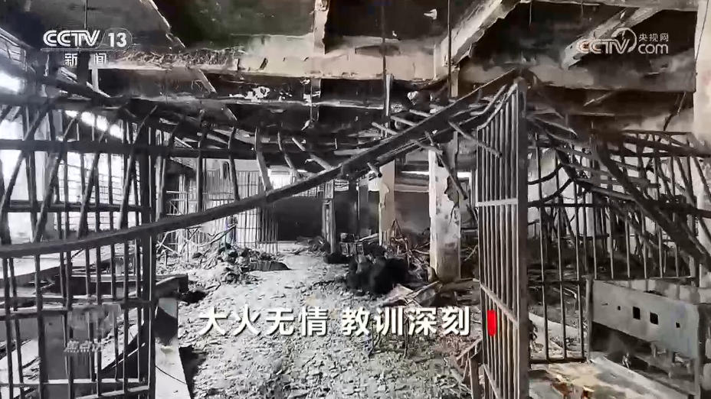
据央视网2026年7月11日焦点访谈《生命重于泰山 筑牢安全生产防线》：
【7月10日，应急管理部派出的8人专家调查组前往事故现场开展勘验，原因仍有待调查。但这场火灾烧得这么快、蔓延得这么猛，损失如此重大，背后是否早有隐患？记者来到起火厂房内部进行调查，发现火灾现场的一楼有很多鞋底，从一楼到五楼全是栅栏，车间里边也有很多栅栏。
连逃生通道都安上了栅栏。根据《中华人民共和国消防法》的规定，人员密集场所的门窗不得设置影响逃生和灭火救援的障碍物。制鞋厂是人员高度集中场所，主管部门对此是否知情呢？
福建晋江市陈埭镇江头村驻村干部蔡荣烽：“关于铁栅栏，平时是执法部门在主抓。我们驻村驻点的干部，主要入场帮企业排查一些厂区里面的隐患。”
记者：“如果发生火灾，这个是不是妨碍他们逃生？”
蔡荣烽：“铁栅栏确实是，但是我们过来检查，当时建成算是比较标准的厂房，具有双通道，具备逃生的条件。”】
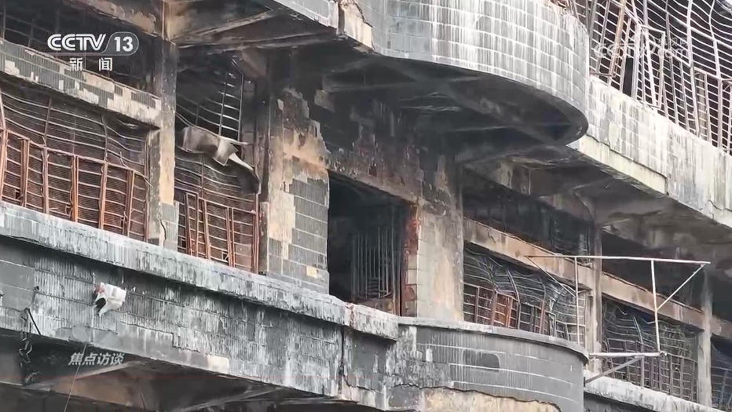
因为有了双逃生通道，所以主管部门就对阻挡逃生和消防救援的栅栏熟视无睹。那么楼里的消防设施是否配备到位呢？按照消防规定，像起火企业这样规模的生产车间，灭火器、消防喷淋设施等都必须一应俱全。但是记者在现场并没有看到消防喷淋设施。】
距离2026年5月22日山西省沁源县通洲集团留神峪煤矿发生瓦斯爆炸仅仅48天。
在山西矿难发生后笔者写了两篇文章，全部被删除。
好在有其他的网站转载还没有被删除：
山西矿难说明了什么？
先富带动后富符合马列主义吗？——再谈山西矿难。《邓选》学习111
这两个灾难（事故）虽然形式不一样，但是本质是一样的，观点见如上两篇文章。
实际上，晋江鞋厂的火灾并不是孤立，更不是偶然的。
根据豆包AI：
【1、吉林德惠宝源丰禽业有限公司“6·3”特别重大火灾爆炸事故；发生日期：2013年6月3日；死亡人数：121人；事故原因：厂方为防盗和所谓的规范管理，在上班期间反锁、焊死多个安全出口大门；电气短路引燃聚氨酯泡沫保温板导致火灾，继而引发液氨管线物理爆炸释放剧毒气体，内部如迷宫导致工人在反锁的大门前成批窒息遇难。
2、广东省深圳葵涌致丽工艺制品厂“11·19”特大火灾事故；发生日期：1993年11月19日；死亡人数：87人；事故原因：厂方出于财产防盗和防止员工偷拿玩具的目的，将二、三楼窗户全部用铁条焊死，4个安全出口反锁了3个；一楼存放易燃玩具棉绒的仓库电线短路起火，唯一通道被剧毒黑烟切断，工人在钢铁牢笼内无法逃生。
3、广东省东莞石排兴业雨衣厂“5·30”特大火灾事故；发生日期：1991年5月30日；死亡人数：80人；事故原因：典型的塑料加工厂火灾，一楼电气线路短路引燃大量易燃的聚氯乙烯（PVC）雨衣原料；致命伤在于台湾籍老板出于绝对的财产防盗目的，在夜间加班时将厂房所有铁大门从外部反锁，导致80名工人被困火海无一生还。
4、河南省安阳凯信达商贸有限公司“11·21”特别重大火灾事故；发生日期：2022年11月21日；死亡人数：42人；事故原因：一层仓库人员违规电焊作业，高温焊渣引燃包装纸箱并引爆仓储的聚氨酯填缝剂；两层钢结构厂房未做防火分隔，剧毒高温烟气在几分钟内封锁了二楼服装厂唯一通道，且企业未及时组织员工疏散。
5、江西新余临街店铺“1·24”特别重大火灾事故；发生日期：2024年1月24日；死亡人数：39人；事故原因：地下一层冷库动火施工人员违规操作，引燃易燃的聚氨酯保温材料；高温有毒烟气迅速顺楼梯间涌入二楼，二楼临街窗户被厚重防盗网和巨大的外立面广告牌完全封死，导致大量参加专升本培训的学生无法破窗逃生。
6、福建省莆田市秀屿区飞达鞋面加工作坊“10·21”特大火灾事故；发生日期：2007年10月21日；死亡人数：37人；事故原因：典型的由5层民房改建的“三合一”违规制鞋作坊（下厂上宿），一楼鞋材起火后产生的高温剧毒烟雾迅速顺着没有防火分隔的楼梯间产生烟囱效应；因窗户外密布防盗网且无逃生口，工人在高层宿舍区被毒烟熏死。
7、福建省晋江市陈埭镇全兴鞋厂“9·21”特大火灾事故；发生日期：1997年9月21日；死亡人数：31人；事故原因：一楼车间因电气线路短路引燃堆放的大量原辅鞋料并产生剧毒浓烟；该厂是一栋集生产、仓库、宿舍为一体的违规“三合一”建筑，致命伤在于一楼大门被值班人员从内部锁闭且值班员熟睡，导致楼上工人在唯一的楼梯口窒息死亡。
8、福建省莆田市华亭镇飞跃鞋厂“6·15”特大火灾事故；发生日期：2001年6月15日；死亡人数：31人；事故原因：一楼电线短路起火，引燃了车间内的易燃鞋材 and 胶水；致命伤在于老板出于防盗目的，在员工上班期间用大铁锁将工厂的两个安全出口大门全部锁死，导致31名工人在被锁死的大门口因挤压和吸入毒烟窒息遇难。
9、山东省寿光市龙源食品有限公司“11·16”重大火灾事故；发生日期：2014年11月16日；死亡人数：18人；事故原因：保鲜恒温库制冷管线违规焊接动火，引燃了墙体内的易燃聚氨酯保温板；大火伴随着高度有毒的浓烟迅速席卷密闭的包装车间，导致大量正在作业的包装女工吸入毒烟无法脱险。
10、河南省商丘市柘城县震兴兵法武术馆“6·25”重大火灾事故；发生日期：2021年6月25日；死亡人数：18人；事故原因：属于典型的“教学、训练、住宿”三合一违规场所，一楼因使用蚊香不当引燃周围易燃衣物，毒烟顺内部唯一的木质楼梯卷二楼；二楼宿舍所有的窗户为了防盗全部加装了全封闭防盗网，导致熟睡被惊醒的住校学生在铁窗后集体窒息死亡。
11、北京大兴旧宫镇“4·25”重大火灾事故；发生日期：2011年4月25日；死亡人数：17人；事故原因：一层停放的违规改装电动三轮车在充电时发生电气故障起火，引燃周围服装原料；该建筑是一栋内设非法服装加工厂的四层自建房（厂住合一），楼上宿舍的所有窗户都安装了牢固的防盗铁栅栏，楼梯被浓烟封死且窗户被堵死，导致工人无法逃生。
12、广东省东莞市厚街镇精美玩具厂“3·29”火灾事故；发生日期：2000年3月29日；死亡人数：17人；事故原因：厂方为了防盗和便于管理员工，在工作时间将生产车间唯一的安全疏散门从外面用大锁锁死，同时窗户全部安装了不锈钢防盗网；一楼仓库电线短路引燃塑料毛绒玩具产生剧毒黑烟，工人拥挤在被锁死的铁门后窒息死亡。
13、浙江省台州温岭市大东鞋业有限公司“1·14”重大火灾事故；发生日期：2014年1月14日；死亡人数：16人；事故原因：典型的“下厂上宿”三合一建筑，一楼电线短路起火，堆放的鞋底和包装纸箱释放高毒性烟气；楼梯口作为唯一的逃生通道被杂物堵塞且沦为火海，厂房窗户外加装了阻碍逃生的防盗铁栅栏，导致二、三楼工人在几分钟内集体窒息遇难。
14、广东省英德市茶业世界网络会所“7·19”火灾事故；发生日期：2020年7月19日；死亡人数：15人；事故原因：网吧内部发生电气火灾，装修材料易燃产生大量浓烟；致命伤在于二楼所有窗户全部加装了不锈钢防盗网，且没有留任何逃生口，内部网民在浓烟中无法破窗逃生，外面的人也无法从外部施救。
15、广东省汕头市潮南区陈店镇内衣加工厂“12·4”重大放火案；发生日期：2012年12月4日；死亡人数：14人；事故原因：离职员工因劳资纠纷购买汽油在一楼楼梯口恶意纵火；该作坊属于“三合一”违规场所（一层作坊二三层宿舍），楼梯口堆满内衣成品，唯一的楼梯被火海封死；致命伤在于二楼和三楼的窗户全部被防盗网焊死，女工们退到窗边无法破网，不幸窒息身亡。
16、浙江省温州市鹿城区家庭制鞋作坊“12·12”火灾事故；发生日期：2006年12月12日；死亡人数：14人；事故原因：一楼无证小作坊堆放的鞋底和化学胶水起火，唯一的楼梯瞬间被烧断；二楼、三楼窗户全部装有结实的铁栅栏防盗网，导致多名制鞋女工在窗前因无法破网而遇难。
17、浙江省台州温岭市城北街道鞋帽厂“11·2”火灾事故；发生日期：2004年11月2日；死亡人数：12人；事故原因：一家无牌无证的家庭作坊式鞋帽厂，属于典型的“前店后厂、下厂上宿”建筑；凌晨一层车间发生火灾，易燃鞋材和胶水燃烧产生的高分子有毒气体引发烟囱效应，导致二楼熟睡的12名员工吸入毒烟遇难。
18、广东省揭阳普宁市军埠镇内衣加工作坊“3·26”火灾事故；发生日期：2013年3月26日；死亡人数：11人；事故原因：无证民房内衣加工作坊起火，起火点在楼梯口并引燃大量布料；该建筑二楼、三楼的窗户全部被不锈钢防盗网封死，死者全部是在窗户边因无法逃生而窒息死亡。
19、浙江省金华市武义县凤凰山工业区厂房“4·17”重大火灾事故；发生日期：2023年4月17日；死亡人数：11人；事故原因：违规动火电焊引燃了双层钢结构厂房内部及墙体保温使用的易燃聚氨酯材料，火势 and 剧毒气体瞬间蔓延；二楼作业的员工因缺乏及时的消防疏散警示，且通道被火烟封锁，最终在几分钟内窒息遇难。
20、浙江省金华义乌市自建房饰品厂“8·18”火灾事故；发生日期：2010年8月18日；死亡人数：10人；事故原因：1-3层为小商品饰品加工和仓库，4-5层为员工宿舍；晚上仓库内易燃饰品及塑料包装起火，由于整栋楼没有做任何防火分隔，烟气顺着楼梯间产生剧烈的“烟囱效应”，将剧毒浓烟送进高层宿舍导致10人遇难。
21、北京市大兴区旧宫镇非法服装厂“5·27”火灾事故；发生日期：2015年5月27日；死亡人数：9人；事故原因：典型的“三合一”非法建筑，一楼为压花厂、二楼为服装厂、三楼为员工宿舍；凌晨一楼起火后，布料和棉纱产生的剧毒烟气在5分钟内吸满整栋楼，形成强烈的“烟囱效应”，导致楼上熟睡的工人窒息遇难。】
“三合一”：把人员住宿与生产、仓储、经营这三种不同功能的空间，违规混合在同一栋建筑内。最常见的表现形式就是：楼下开店或办厂（生产/仓储/经营），楼上住人（住宿）。
这21家企业无一例外都是私营。有意思的是，死亡31人的1997年9月21日特大火灾事故也是晋江市陈埭镇的鞋厂——全兴鞋厂。
请读者思考几个问题：
这些工厂的工人，是不是出卖劳动力？
工厂是否存在雇佣劳动？
这些工厂是否存在剥削？
这些工人是翻身当家做主的主人吗？
谁是主人？
先富的工厂老板带动了后富吗？
是这些死亡的工人养活了企业老板？还是企业老板养活了这些死亡的工人？
这些问题请读者朋友们仔细思考。
根据百度百科：
【血汗工厂（sweatshop），汉语词语，最早于1867年出现于美国。】
【特点介绍
一般来说，血汗工厂大都存在于廉价劳动力工厂，工厂不会为员工购买“五险一金”或“三险一金”，整个工厂没有娱乐设施，没有企业文化，有的只是严厉苛刻的管理制度。】
如何理解百度百科所说的“血汗工厂”？
中央文献研究室《毛泽东年谱》：
【毛泽东批注：“最大的权利是管理国家。”......毛泽东说：这里讲到苏联劳动者享受的各种权利时，没有讲劳动者管理国家、管理军队、管理各种企业、管理文化教育的权利。实际上，这是社会主义制度下劳动者最大的权利，最根本的权利。没有这种权利，劳动者的工作权、休息权、受教育权等等权利，就没有保证。】
如何理解毛主席的这段话？
《资本论》中所说的：
【资本主义生产方式……还把浪费工人的生命和健康，压低工人的生存条件本身，看作不变资本使用上的节约，从而看作提高利润率的手段。】
【使工人挤在一个狭窄的有害健康的场所……用资本家的话来说，这叫作节约建筑物】
【把危险的机器塞进同一些场所而不安装安全设备；对于那些按其性质来说有害健康的生产过程，或对于像采矿业中那样有危险的生产过程，不采取任何预防措施】
如何理解翻身当家做主与马克思所说的这几段话？
这些问题都请读者朋友们思考回答。
——本文完

与本文无关的话，人民日报阅读
人民日报1968年6月7日第3版《毛泽东思想是我们的命根子》：
【生产队长车兴德为办家庭学习班，同他的老伴发生了争论。老伴说：“学习不学习，我是个做大饭的”，车兴德反驳说：“要都象你这个思想，咱们这个国家就会变了，你这个做大饭的就会变成要大饭的了。”
车兴德这句话一针见血地道破了一个真理。如果离开了毛泽东思想，我们的国家就会变颜色，就会往相反的方向转化。社会主义就会变成资本主义，新社会的主人就会变成旧社会的奴隶。到那时，千百万劳动人民就要吃二遍苦，受二茬罪了。】
人民日报1968年4月16日第4版《人民公社好！》：
【平谷县北寨大队 刘自敏 丁井祥
X国XX晓夫煽动单干，胡说农民“从集体经济中间没有得到好处”。睁开你的眼睛看一看，我们农村的情况，是个什么样子吗！？
我们贫下中农无不欢呼人民公社好。千好万好，好就好在它是毛泽东思想的大学校。有了毛泽东思想，“公”字大发扬，什么人间奇迹都可创造出来。“三自一包”，“好”在哪里！？它好了一户，坑了百家；好了地富反坏，坑了贫下中农；好了资本主义，坑了社会主义。正告X国XX晓夫，我们和你走的不是一条道。有了我们的好，就没有你们的好；有了你们的好，资本主义就要复辟，我们就要受二茬罪。你妄想用地主富农的花言巧语，骗去社会主义的红色江山，这一万个办不到！】

广而告之，红色历程历史学习班（免费）开始报名，8月1日开始上课。发任何内容邮件到hslc1949@proton.me即可
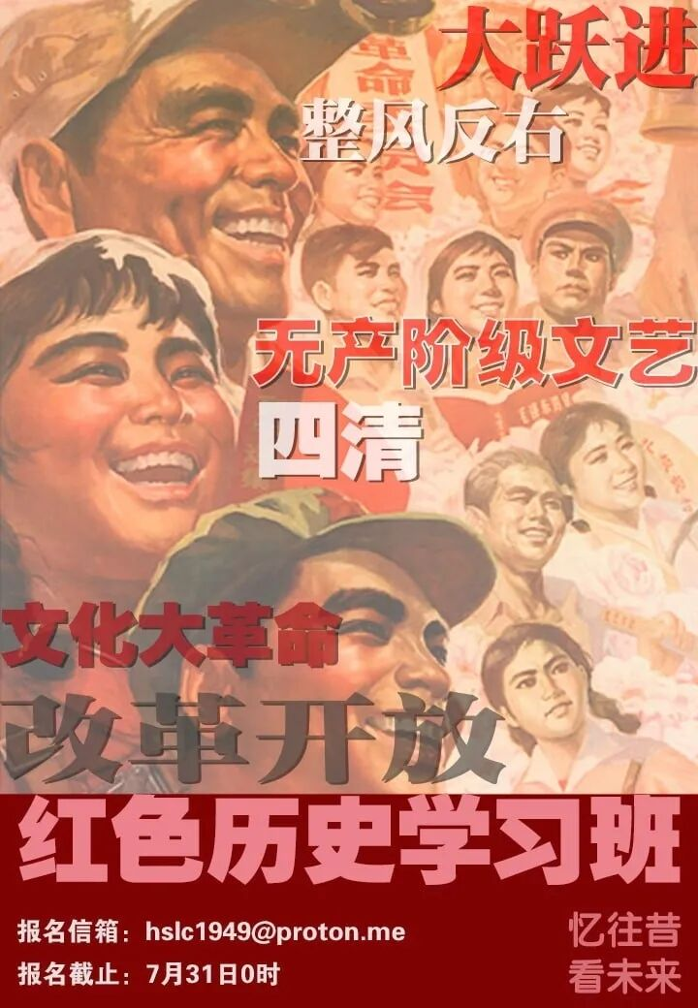
九云图无法下载文字版，如需转载，请发邮件到jgsgx1966@outlook.com免费获取word版
公众号（4个）：
井冈山观心1927
井冈山观心1949
井冈山观心1966
井冈山观心1976
微博：
井冈山观心1976
井冈山观心1956
知乎：
井冈山观心
小红书：
井冈山观心
电子邮箱：jgsgx1966@outlook.com

